Pielikums Nr. 1

Madonas novada pašvaldības domes

31.07.2025. lēmumam Nr. 75

(protokols Nr. 6, 37. p.)

**Zemes vienību pavienošanas shēma**

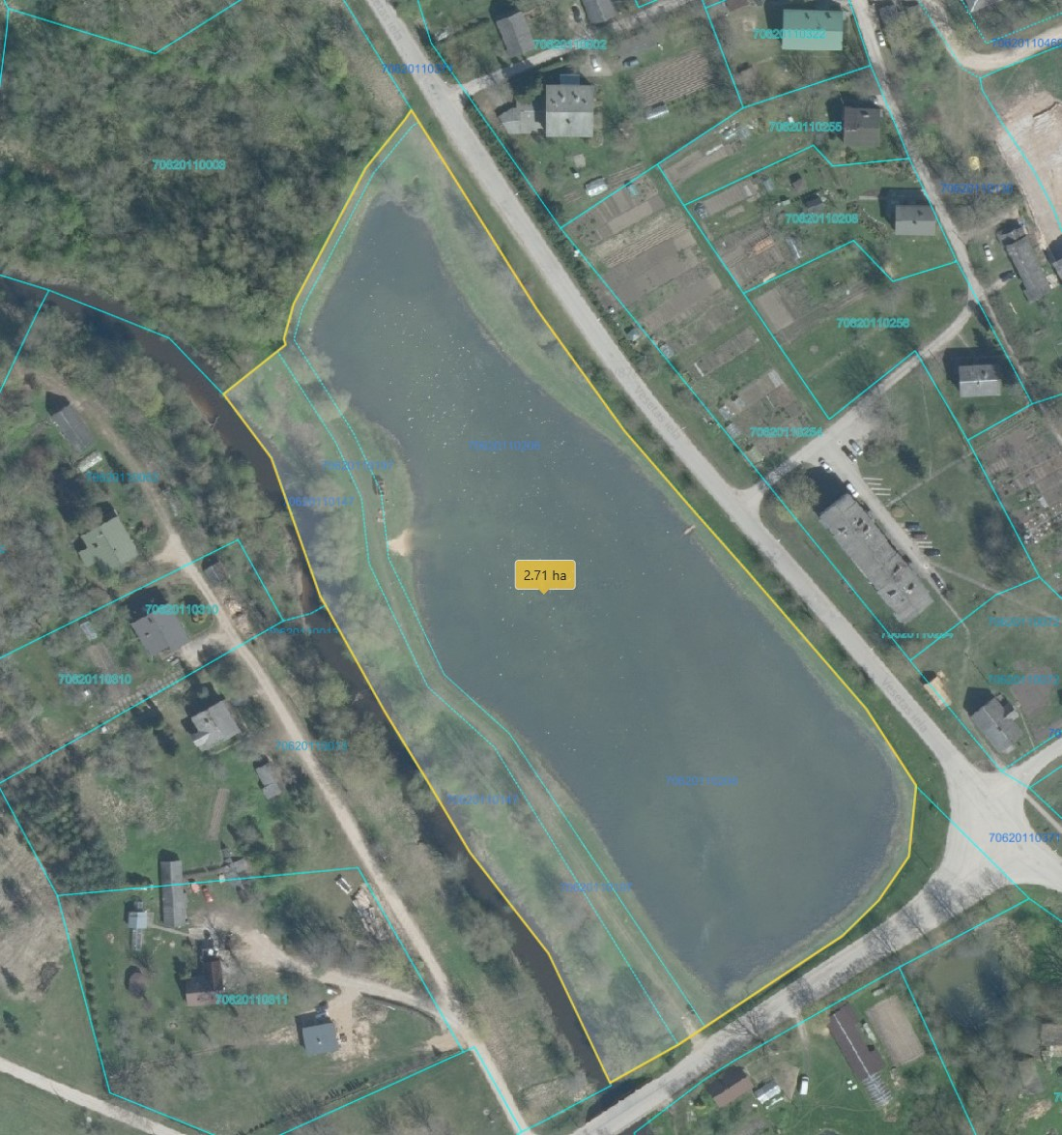

2,75 ha

Datu avots: <https://topografija.lv/#map=11.04/620435.77/284681.66> 2025. gada informācija

*Shēmā norādītās platības precizējamas zemes ierīcības projekta izstrādes gaitā.

Projektētā zemes vienība

Zemes vienības robežas